### 分析流程 数据源： 主成分表.csv 算法配置： 算法： 熵值法 分析结果： 暂无结论

### 分析步骤 1. 首先根据权重计算结果对各指标的权重进行分析。 2. 通过权重计算结果得到权重分析矩阵。 3. 对分析进行总结。

### 详细结论

**输出结果1：权重计算结果**

|  |  |  |  |
| --- | --- | --- | --- |
| 熵权法 | | | |
| 项 | 信息熵值e | 信息效用值d | 权重(%) |
| PCA1 | 0.989 | 0.011 | 39.984 |
| PCA2 | 0.995 | 0.005 | 19.828 |
| PCA3 | 0.998 | 0.002 | 5.798 |
| PCA4 | 0.997 | 0.003 | 9.269 |
| PCA5 | 0.993 | 0.007 | 25.121 |

**图表说明：**

上表展示了熵值法的权重计算结果，根据结果对各个指标的权重进行分析。

**智能分析：**

熵值法的权重计算结果显示，PCA1的权重为39.984%、PCA2的权重为19.828%、PCA3的权重为5.798%、PCA4的权重为9.269%、PCA5的权重为25.121%，其中指标权重最大值为PCA1 （39.984%），最小值为PCA3 （5.798%）。

**输出结果2：指标重要度直方图**

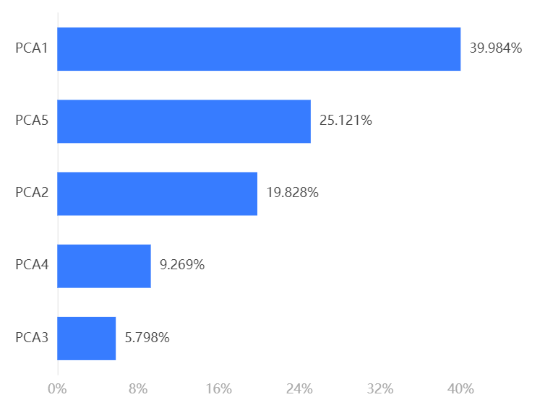

**图表说明：**

上图以直方图形式展示了指标的重要度排序（降序）。

**输出结果3：综合得分表**

|  |  |  |
| --- | --- | --- |
| 行索引 | 综合评价 | 排名 |
| 1 | 0.33203580458173454 | 13261 |
| 2 | 0.3662821208071688 | 11507 |
| 3 | 0.31791483345474014 | 13832 |
| 4 | 0.40712270388949173 | 8892 |
| 5 | 0.44905223400127864 | 5765 |
| 6 | 0.4795108937053775 | 3689 |
| 7 | 0.5277646096110951 | 1933 |
| 8 | 0.45293791526034505 | 5422 |
| 9 | 0.48940792289445423 | 3189 |
| 10 | 0.46031691239148986 | 4839 |
| 11 | 0.4493388708336442 | 5734 |
| 12 | 0.4636746552175423 | 4596 |
| 13 | 0.4558263105152922 | 5184 |
| 14 | 0.44940705066282116 | 5722 |
| 15 | 0.41009062652565575 | 8664 |

**图表说明：**

上表格为综合得分，以上结果为预览结果，只显示前15条数据，全部数据请点击下载按钮导出。

### 参考文献 [1] Scientific Platform Serving for Statistics Professional 2021. SPSSPRO. (Version 1.0.11)[Online Application Software]. Retrieved from https://www.spsspro.com. [2] 甘浪雄,张怀志,卢天赋,等. 基于熵权法的水上交通安全因素[J]. 中国航海,2021,44(2):53-58.